Définir un «COLLIER CHAUFFANT»

Vos coordonnées :
Raison sociale
Adresse
Code postal |  | Ville
Téléphone |  |  | Mail

Vous désirez Quantité :

Données techniques & dimensions :
Type de collier |  |  |  |  |  |  | Nature du blindage
Puissance (W) |  |  | Tension (V) |  |  |  |  | Charge spécifiques (W/cm²)
Ø intérieur |  |  |  | Hauteur

Connexions :

Fil Lg mm Tresse Lg mm Bornes filetées

Même côté Même côté Même côté
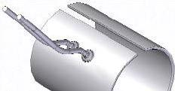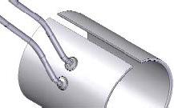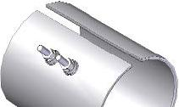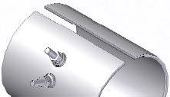

Chaque côté Chaque côté Chaque côté
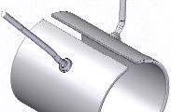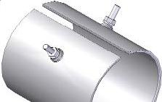
Dans l'épaisseur Dans l'épaisseur
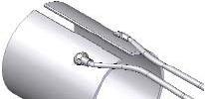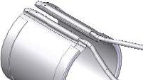

Broches Tresse sous capot Bornes filetées sous capot
Lg tresse mm
Radial Radial Radial
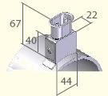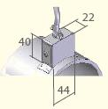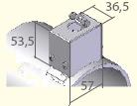
Axial Axial Axial
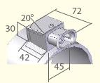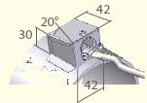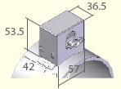
Tangentiel Tangentiel Tangentiel
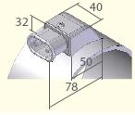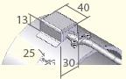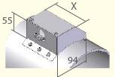

Position de la connexion,
à °C de l'ouverture
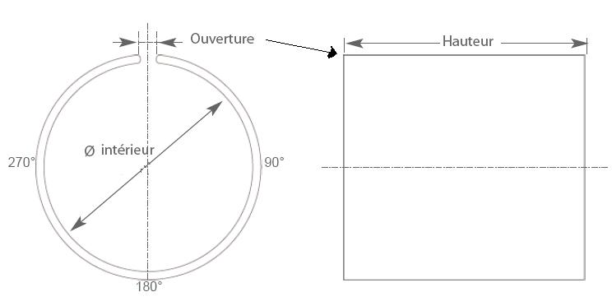
Nota : Indiquez éventuelle les trous et encoches que vous désirez.

Système de serrage :

Tourillons Serrage compensé Equerre Clavette Grenouillère
